以京东校园馆为载体，产教融合共育电商人才

——江苏省宿豫中等专业学校领航计划建设案例

江苏省宿豫中等专业学校紧邻国家级电子商务示范区――宿迁电子商务产业园区，全国前十强互联网企业过半入园，从业人员2万余人，每年新增3000余人。电子商务快速发展，根据电子商务研究中心发布的《中国电子商务人才状况调查报告》显示，84%的电子商务企业存在人才缺口。

为有效解决人才培养问题，学校与园区具有代表性的大型电商企业——京东集团深入合作，建设产教融合型实训基地——京东校园馆，共同培养电子商务人才，同时发挥基地示范辐射功能，每年培训大量社会人员入职电商企业，为宿豫区电商产业园区人才需求履行职业学校应尽职责。

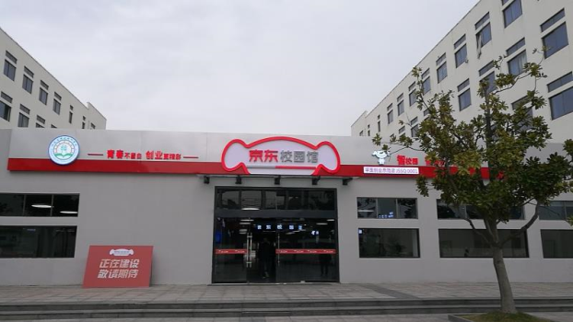

一、建设的必要性：

1．行业发展的需要

电子商务的快速发展源于20世纪90年代，经过二十多年的快速发展，特别是近年来的快速稳健发展，已成为社会发展新动力，是推动互联网+发展重要力量，是新经济的主要组成部分。

2．人才培养的需要

目前，职业院校培养的电子商务人才数量在增加，培养质量却存在问题。主要存在以下几方面问题：

（1）电子商务专业培养方向定位不清。电子商务是一个新兴的交叉学科，学校对这个专业不能制定明确的培养目标，导致出现多学而不精的现象。

（2）电子商务专业课程设置欠佳。学校开设的课程大都是“电子＋商务”的模式，计算机技术类课程明显多于商务类课程。

（3）师资力量薄弱。电子商务专业教师真正从事过电子商务实践的人很少，教师自身没有机会通过实践将商务和技术有效融合，在教学中必然缺乏两者的融合。

（4）缺少实战平台。目前学校普遍采用的实践教学方式有两种：一是用模拟教学软件，但真实的商务活动环境要比模拟环境复杂得多，学生的实践能力培养受到限制；一是校外实习，主要是建立校外实训基地为学生和教师提供实习的场所，而企业由于场地和管理等原因在很大程度上也不愿意接纳学生。总的来说，电子商务人才实践能力较弱。

二、建设举措

1.校企共建基地。本着“校企共建，合作共赢”的原则，与京东集团签署战略协议，实现组织保障、制度保障、资金保障，建设集“线上运营中心+大数据运营中心+电商视觉中心+电商客户服务实训中心”为一体的实训基地。

2.改革人才培养模式。由行业企业（京东）专家、学校电子商务专业骨干教师组成专业建设委员会，按照“就业导向、服务区域、能力本位、工学结合、产学研合作”的建设思想，结合京东集团行业经验、地区产业、区域经济特点联合编写《电子商务专业人才培养方案》。

3.改革课程体系。以职业能力发展为主线，重构专业课程体系，打破原来“重理论，轻实践”的学科知识体系课程，适应行业变化，贴近实际应用，以“必须够用”为原则，突出核心能力培养，重新开发适应中职电子商务教学目标要求的核心课程。遵循职业能力发展，以“宽基础，活模块”为原则重新构建互为依托、前后衔接的课程体系。

4.引入电商运营项目。引入京东电子商务项目实践，提供真实店铺运营项目和技术支持，产品由学生和公司共同采集上传，辅导学生完成日常店铺运营工作，辅导学生随时解决遇到的实际问题，制定运营制度，按营运情况诸多指标数据进行统计分析，学生完成日常运营有基础工资，店铺运营评比有绩效奖励。

5.校企共建双师队伍。通过内培外引，按照“加强校企合作、引聘技术专家、培养教师骨干”的原则，通过内部培养、生产实践、同行交流、企业引进等方式，建立兼职教师资源库，加强实训指导教师实践能力培养力度，严格骨干教师考核评价，建立实训教学监控体系，培育一支专兼结合的校企一体化实训基地指导教师团队。

三、建设成效

1.建成1800m2电子商务专业产教融合实训基地――京东校园馆。把学校教育教学、生活服务与京东全生态融合，把京东集团真实的工作场景和业务流程引入学校，将京东线上线下全流程业务运行模式引入电子商务专业实训基地教学，同时带动创业孵化功能，使人才培养多元化，为服务地方产业经济提供有效支撑与保障。

2.依据党的十九大报告精神，在“产教融合、校企合作”职业教育理念倡导和规章制度的完善下，学校与企业达成利益共赢，企业在人才培养中的参与度明显增强，校企“双元”协同育人的职业教育生根落地，人才培养过程中企业的主体地位凸显。教师和学生在企业的真实工作场景中学到技能，产生效益，实现共赢，真正实现职业教育高质量发展。

3.推动学校电子商务专业快速发展。强调采用企业真实工作场景及工作流程来进行学生培养，企业讲师深入学校，与专业教师深度对接，依据工作实践内容研讨制订专业课程、教学内容、教学设计及实习实训，优化应用技术技能型人才培养模式。人才培养方案始终围绕岗位需求的职业技能和素养来培养，使学校培养出的电子商务专业人才与行业、企业人才需求全方位匹配。

4.吸引更多企业落户校园，建立人才培养工作室，实现电商专业多元培养。目前园区电商企业宏月小象、冠龙礼品已入驻校园建立工作室，进行电商运营、电商美工的轮动培养，基本实现校内技能练习与岗位技能需求的无缝衔接。另有宿迁迎科等电子商务公司计划到校建设人才培养基地，进行校企联合育人。企业的积极入校，对人才培养的规模和规格都起到极大的推动作用，使共同育人落到实处。

四、建设成效展示：

校园馆实景

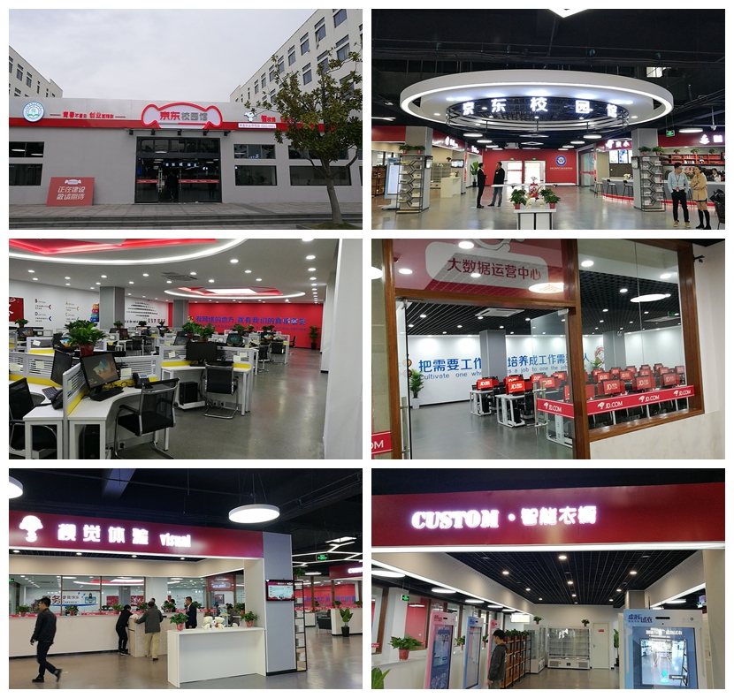

校企共研人才培养方案

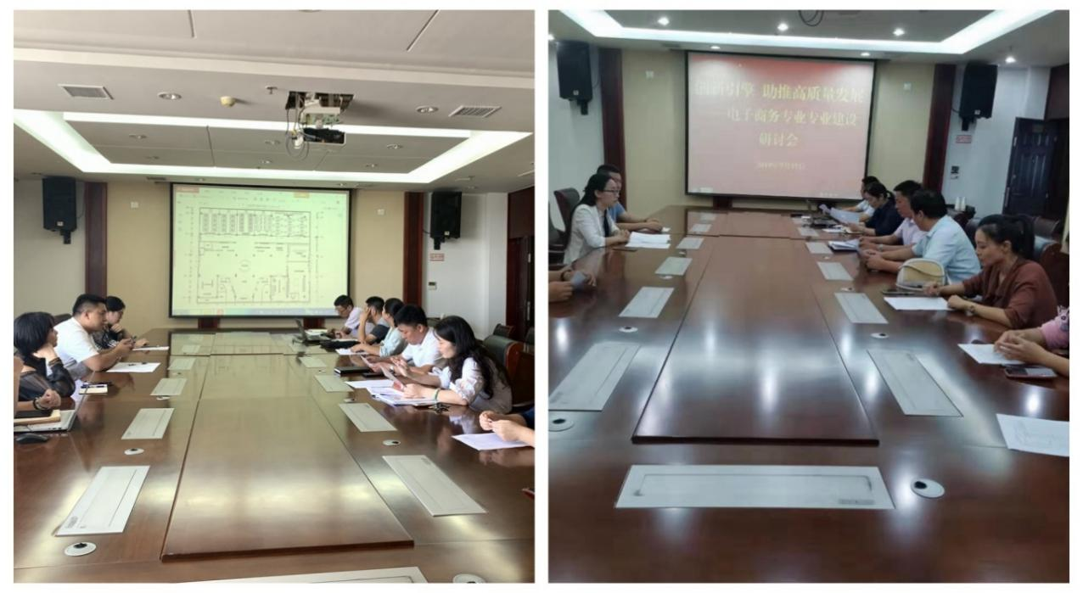

企业讲师进校授课

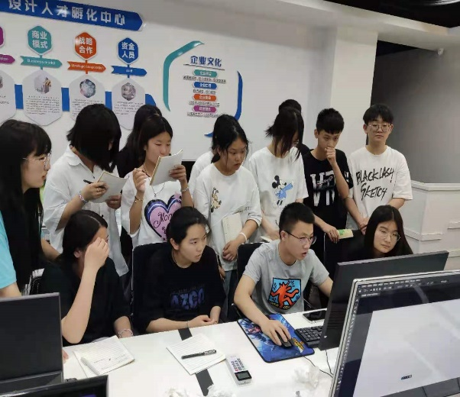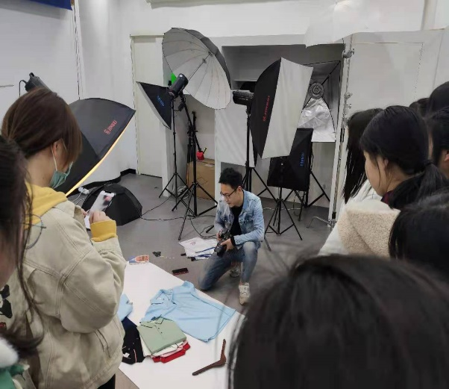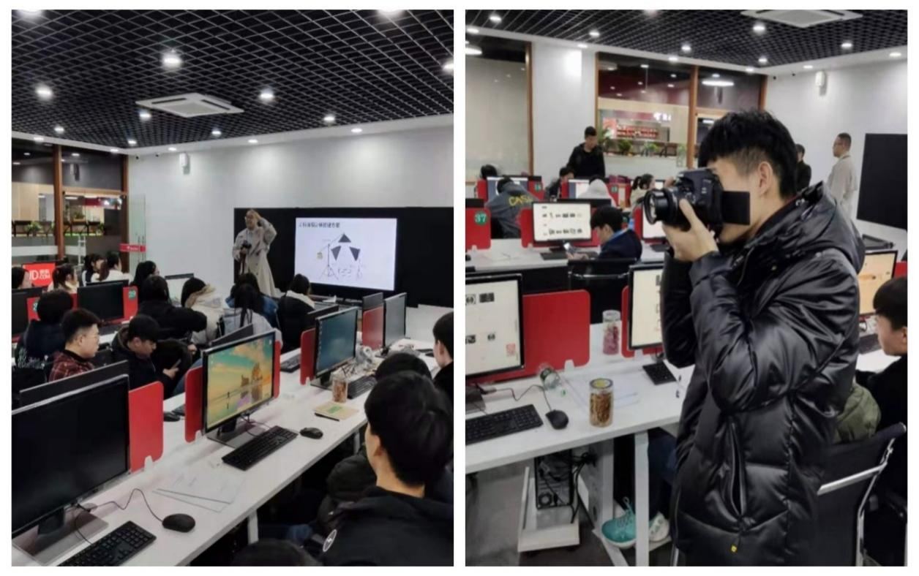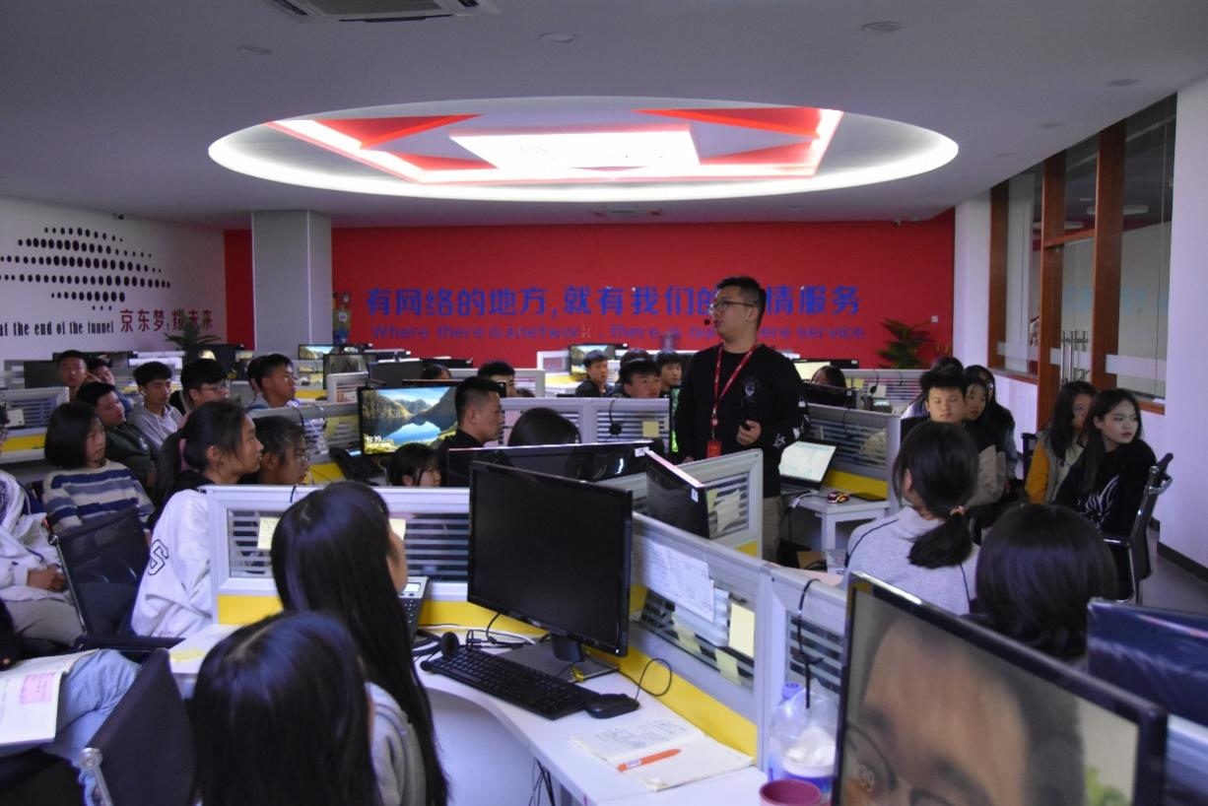

五、问题及建议

1.政府对产教融合发展的推动力不足。在国务院办公厅发布《关于深化产教融合的若干意见》后，大多是学校方在大力寻找企业，期间也会求助政府，但政府大多仅进行牵线，建议不仅从政策和经费上对产教融合的校企进行多方位的支持和促进，更要有专门的部门进行推进落实。

2.企业驻校的技能岗位单一。出于建设成本考虑，一般企业在校内建设的实训基地，其技能训练内容较为基础、单一，另外有些企业在当地的经营范围单一，如京东在宿迁主要是客服基地，企业提供的技能培训也就比较局限。而教学中需要进行培训的核心技能往往是多样的，所以，校内产教融合实训基地需要多家企业，将其优势岗位（技能）分别进驻，实现集团化人才培养，推动校企合作从单一走向多元，搭建起更高端、共享、灵活的产教融合平台，在产业与教育、学校与企业之间架起一座桥梁，形成“产中有教、教中有产”的新生态。